Modèle de données

[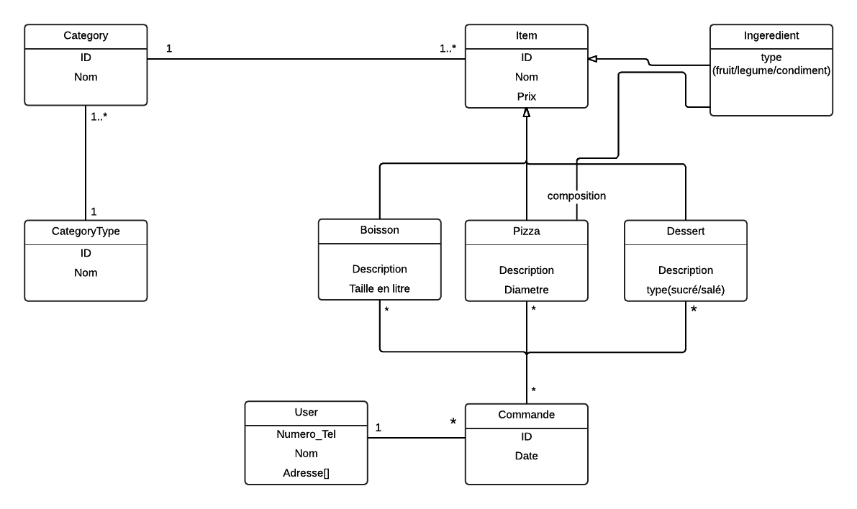](https://www.lucidchart.com/documents/edit/61613f68-31e4-483c-80fe-0710f519f494/0?callback=close&name=docs&callback_type=back&v=861&s=595.4399999999999)